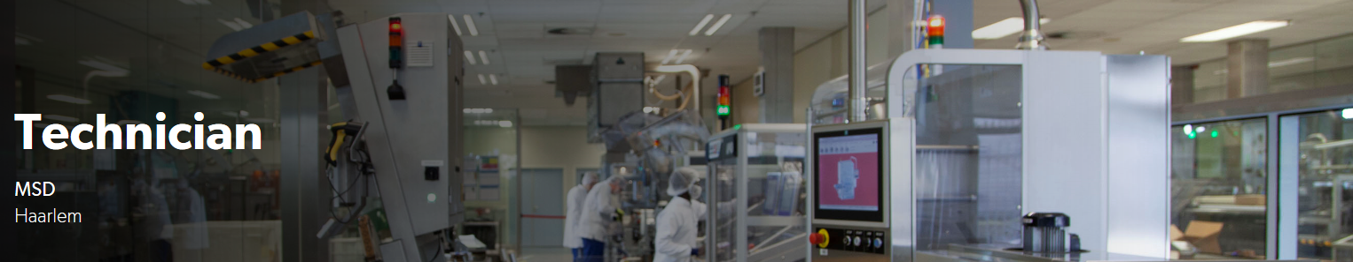

msd_c**Vacature Technician bij MSD Haarlem.**

Als Technician bij MSD ben je verantwoordelijk voor de technische kant van het gebouw en de installaties in de fabriek. MSD is het grootste innovatieve geneesmiddelenbedrijf van Nederland. Je controleert de verpakkingslijnen en bent de eerste die gebeld wordt bij een storing. Wanneer er een storing is zorg je dat hiervoor een werkorder wordt aangemaakt zodat je de storing kunt oplossen. Als er mensen van buitenaf nodig zijn om een storing op te lossen, begeleid je ze in de fabriek.

Je houdt al je werkzaamheden bij in het logboek van de lijn en in het online SAP systeem. Je zorgt dat de onderhoudsprotocollen up-to-date zijn en je werkt mee aan projecten in de fabriek.

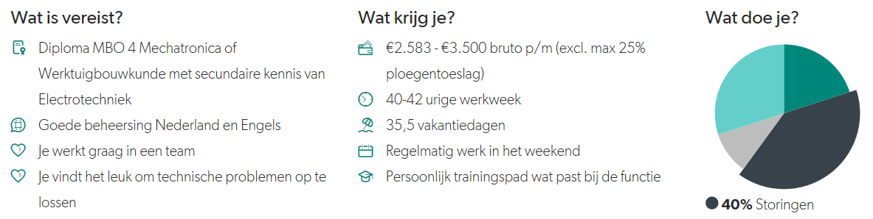

Benieuwd naar een visueel beeld van deze baan? Bekijk hier een agenda, praktijkvoorbeeld en je toekomstige collega's: <https://www.spielwork.com/msd/technician/>

**Praktijkvoorbeeld**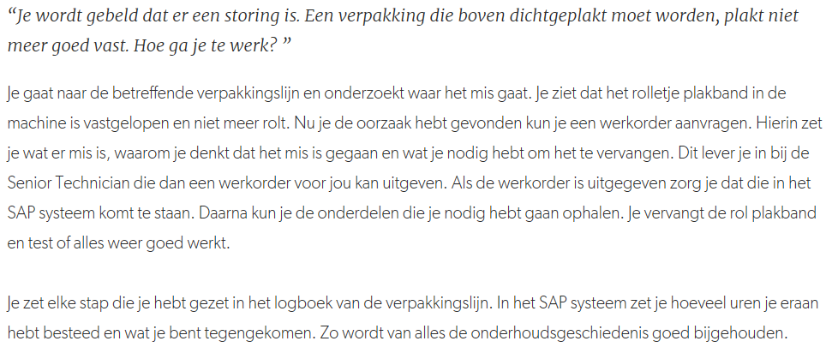

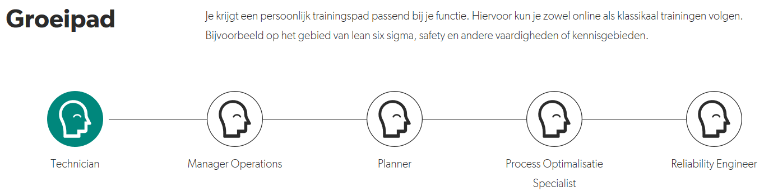

[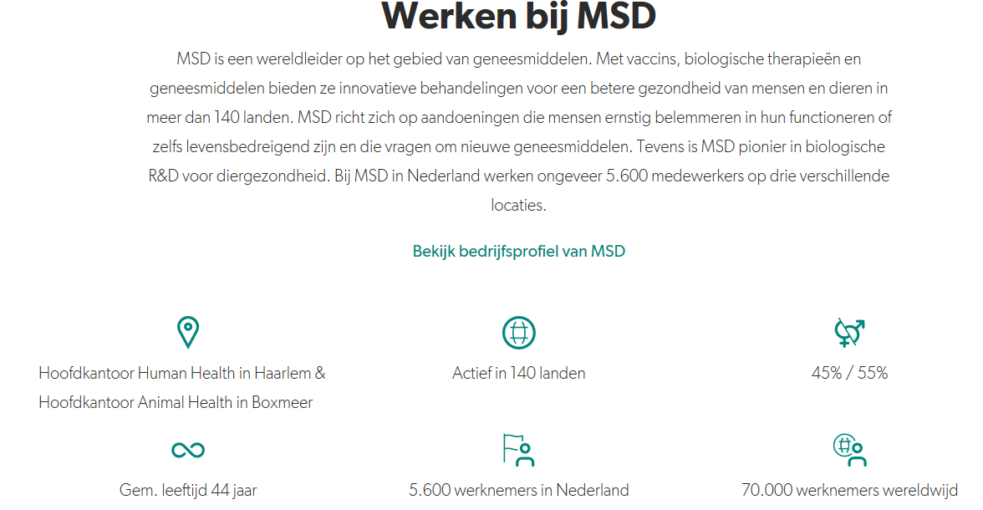](https://www.spielwork.com/bedrijven/msd/)

<https://www.spielwork.com/bedrijven/msd/>

**Informatie & Sollicitatie**   
Als je interesse hebt in deze functie, dan nodigen we je uit om online te solliciteren via onze carrière website www.werkenbijmsd.nl. Mocht je vragen hebben over de functie van Technician kun je contact opnemen met Barbara Razenberg op barbara.razenberg@msd.com.